

**Recinto Universitario Rubén Darío**

**Dirección del Área del Conocimiento de Educación Artes y Humanidades**

**Informática Educativa**

**Integrador V**

**Diseño de mapas del videojuego educativo**

**Integrantes:**

* **José Rommell Caldera Montenegro ----------- Carnet 22-01614-8**
* **Michelle Alexandra Morales Calderón -------- Carnet 20-04108-5**
* **Miriam Alexandra Pérez Vega ------------------ Carnet 22-01644-5**

**Docente: Xiomara Zamuria**

**Managua, 11 de mayo del 2024**

Pantalla de inicio del videojuego



Niveles del juego

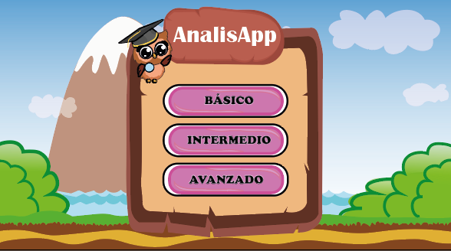

Presentación de concepto de verbo nivel básico

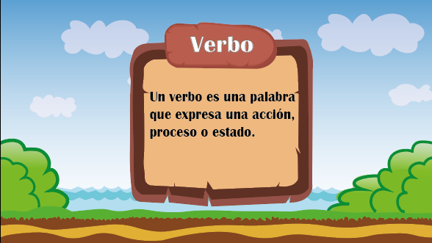

Lectura con actividad a realizar de verbos en el nivel básico

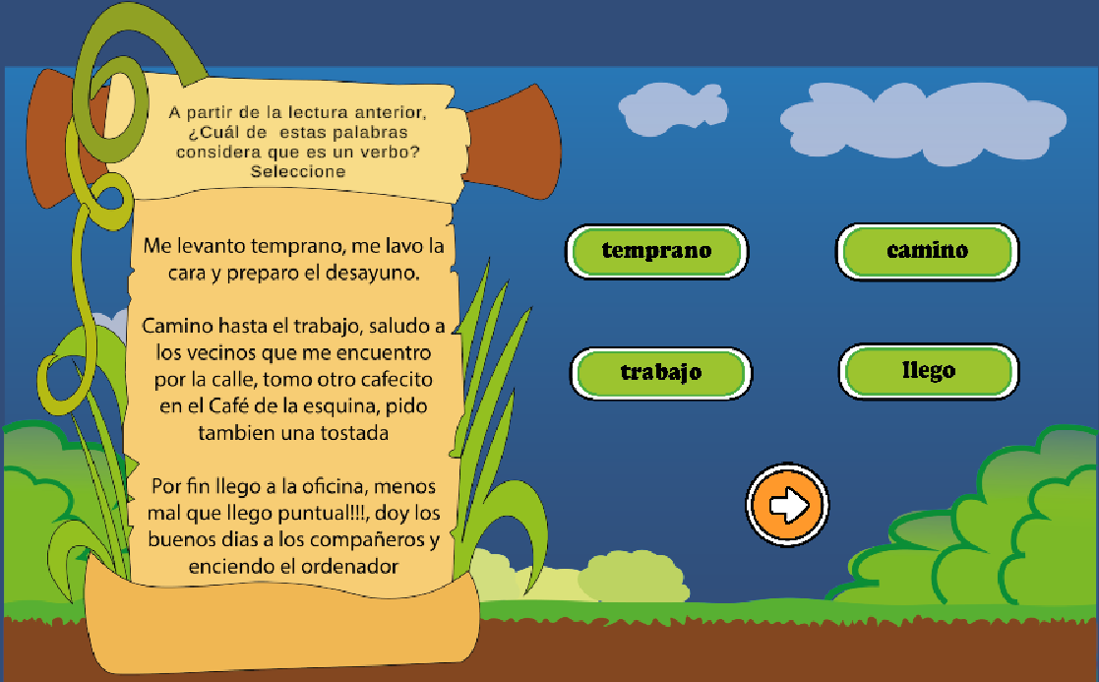

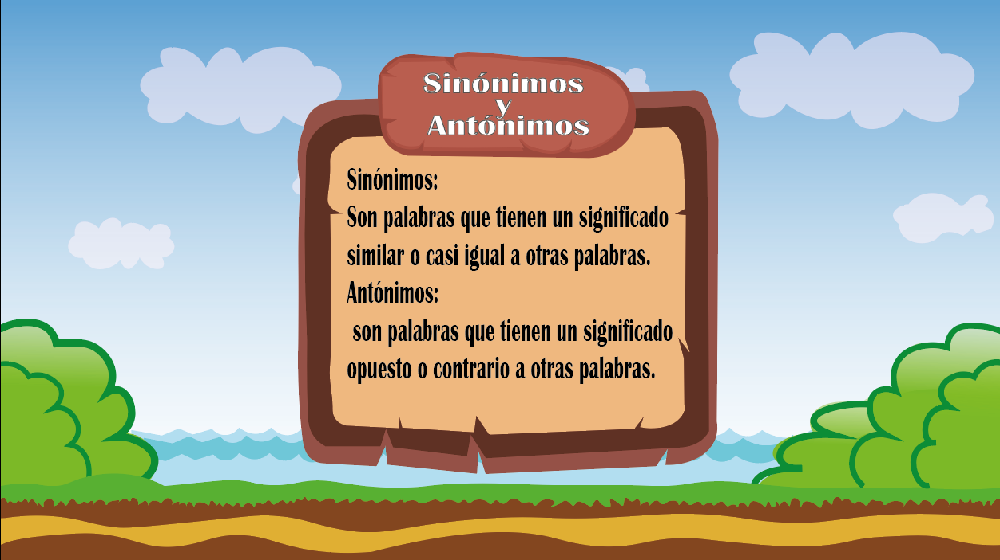

Presentación de concepto de sinónimo y antónimo nivel básico

Pantallas con actividad de sinónimo y antónimo del nivel básico

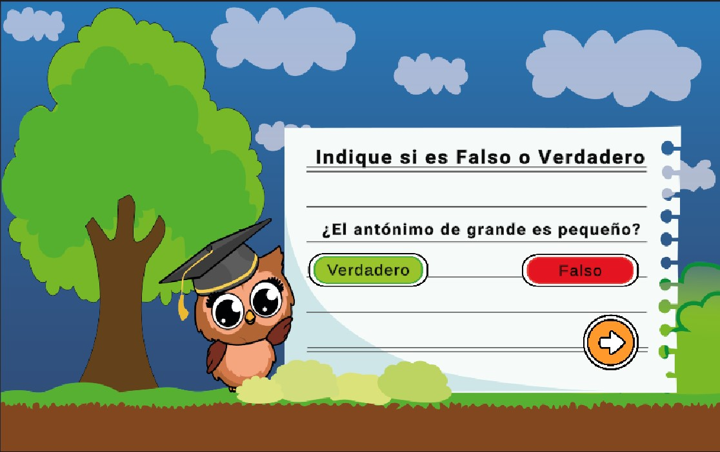

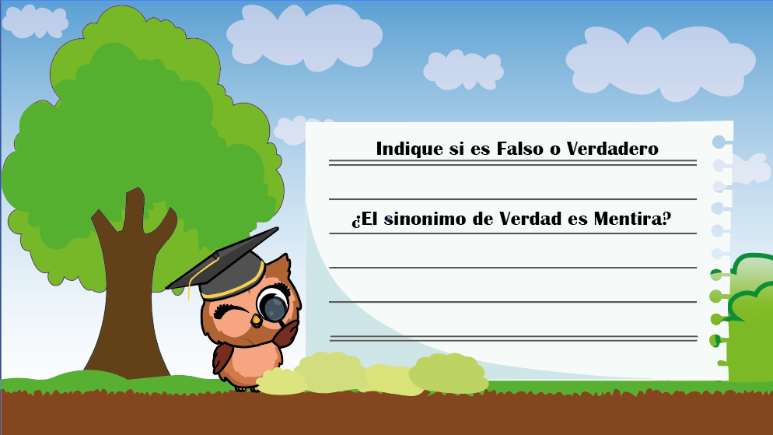

Pantalla concepto de palabras parónimas nivel intermedio

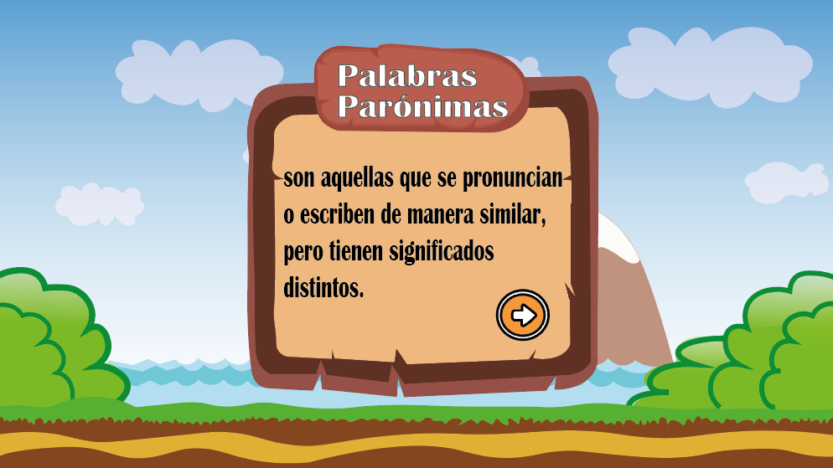

Pantalla de actividad de palabras parónimas nivel intermedio

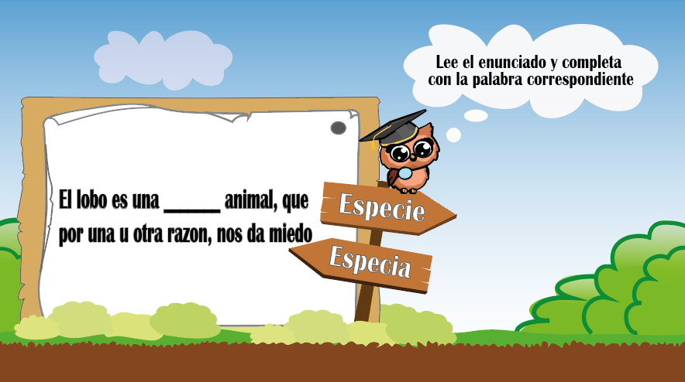



Pantalla de concepto de palabras homónimas nivel intermedio

Pantalla de actividad de palabras homónimas nivel intermedio

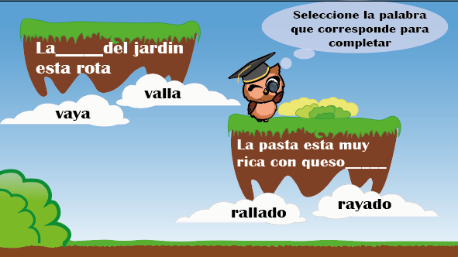

Pantalla de concepto de idea secundaria nivel avanzado

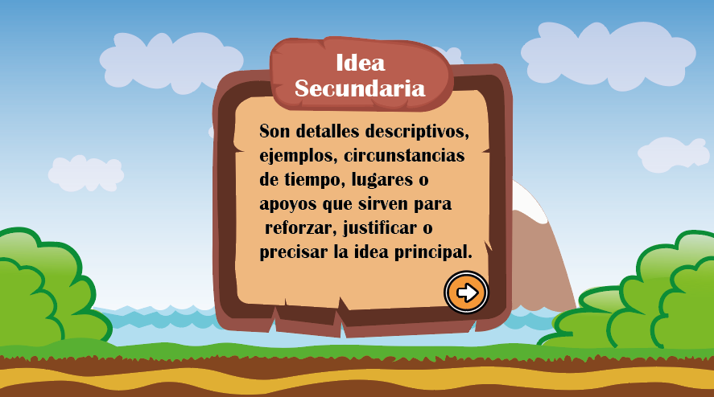

Pantalla de actividad de idea secundaria nivel avanzado

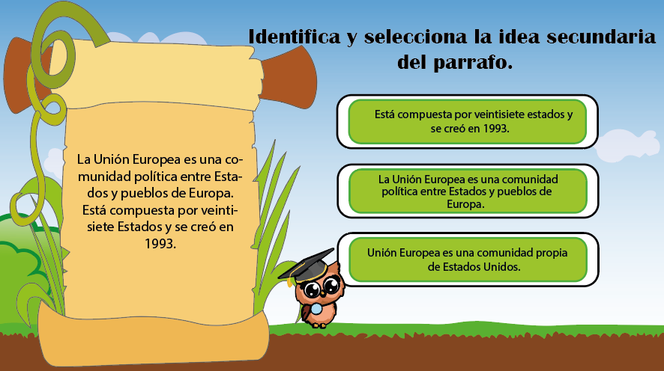

Pantalla de concepto de idea principal nivel avanzado

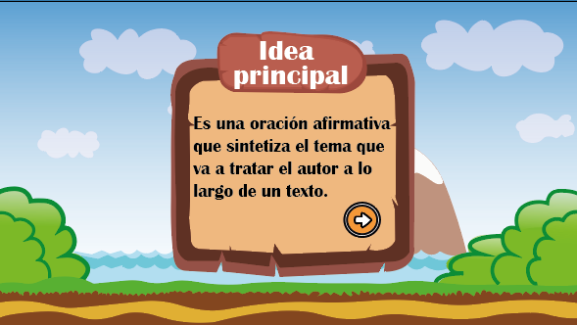

Pantalla de actividad de idea principal nivel avanzado

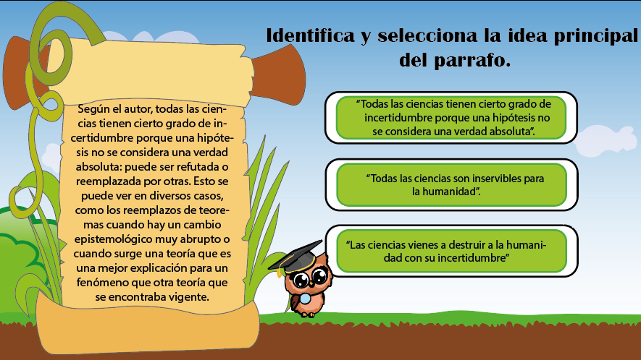



Pantalla de respuesta correcta

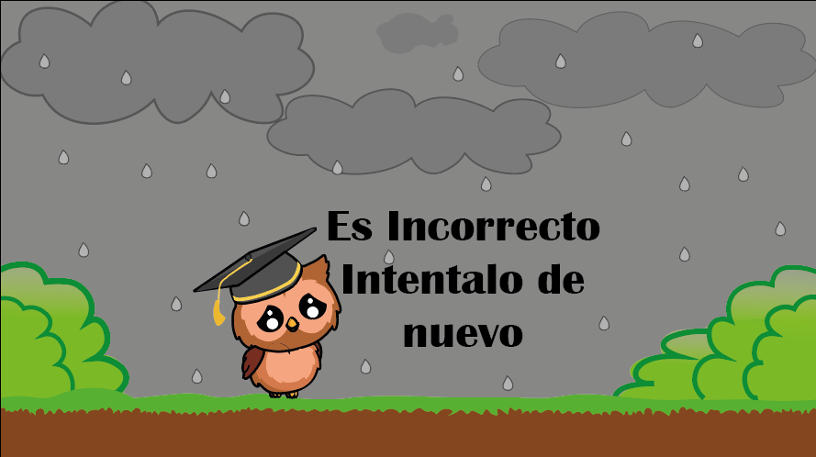

Pantalla de respuesta incorrecta